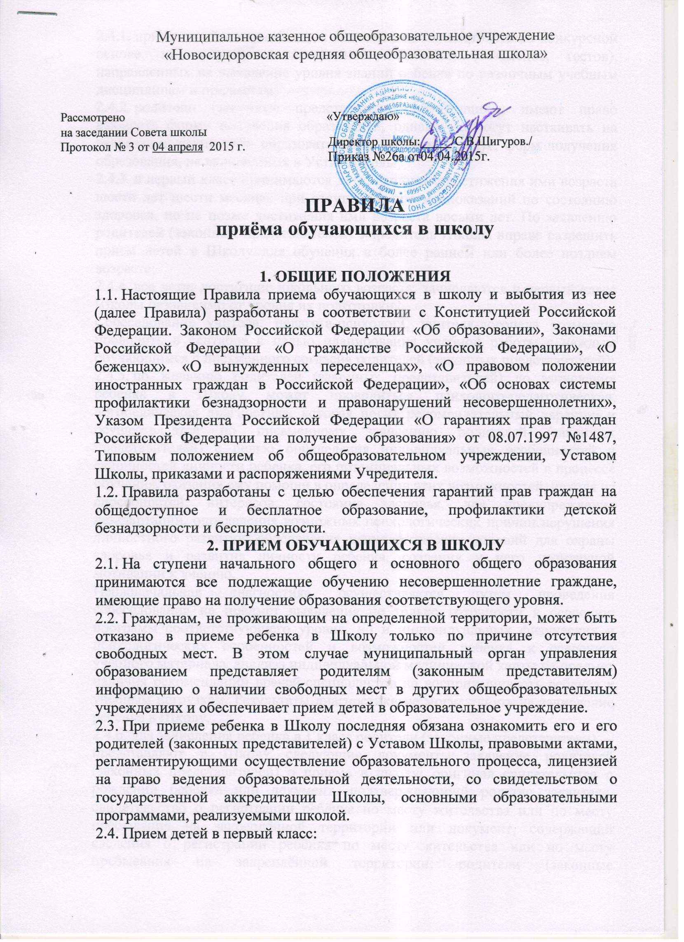

2.4.1. прием детей в первый класс запрещается осуществлять на конкурсной основе, не допускается проведение испытаний (экзаменов, тестов), направленных на выявление уровня знаний ребенка по различным учебным дисциплинам и предметам;
2.4.2. родители (законные представители) обучающихся имеют право выбирать форму получения образования, однако не могут настаивать на реализации каких-либо образовательных программ, услуг, форм получения образования, не включенных в Устав Школы;
2.4.3. в первый класс принимаются дети, начиная с достижения ими возраста шести лет шести месяцев при отсутствии противопоказаний по состоянию здоровья, но не позже достижения ими возраста восьми лет. По заявлению родителей (законных представителей) Учредитель Школы вправе разрешить прием детей в Школу для обучения в более раннем или более позднем возрасте;
2.4.4. все дети, достигшие школьного возраста, зачисляются в первый класс Школы независимо от уровня их подготовки.
Собеседование учителя, педагога-психолога, учителя-логопеда возможно проводить в сентябре с целью планирования учебной работы с каждым обучающимся с письменного согласия родителей (законных представителей);
2.4.5. по желанию родителей (законных представителей) до зачисления ребенка в Школу может проводиться психолого-педагогическая, логопедическая диагностика, которая носит рекомендательный характер и осуществляется по письменному заявлению родителей (законных представителей) с целью определения индивидуальных особенностей и склонностей личности ребенка, его потенциальных возможностей в процессе обучения, оказания ему помощи в определении этих возможностей, исходя из способностей, интересов, состояния здоровья, для предупреждения дезадаптации, определения возможных психологических причин нарушения личностного развития, обеспечения психологических условий для охраны здоровья и развития личности ребенка, создания у него позитивной мотивации к учению.
Первоначальная диагностика осуществляется путем проведения собеседования на предмет выявления не только готовности к освоению программ соответствующего уровня, но и индивидуальных физических и психологических особенностей и возможностей ребенка к освоению учебного материала, анализа индивидуальной медицинской карты на предмет наличия рекомендаций врачей-специалистов на восприимчивость ребенка к учебным нагрузкам. Результаты диагностики не могут влиять на зачисление ребенка в Школу.
2.4.6. для зачисления ребенка в 1 класс родители (законные представители)
представляют в Школу следующие документы: заявление родителей (законных представителей) о приеме в школу; оригинал свидетельства о рождении ребёнка или документ, подтверждающий родство заявителя, свидетельство о регистрации ребёнка по месту жительства или по месту пребывания на закреплённой территории или документ, содержащий сведения о регистрации ребёнка по месту жительства или по месту пребывания на закреплённой территории; родители (законные представители) детей, не проживающие на закреплённой территории дополнительно предъявляют свидетельство о рождении ребёнка.
2.4.7. запись в первый класс начинается с 1 марта по мере поступления заявлений родителей (законных представителей);
2.4.8. документы, представленные родителями (законными представителями), регистрируются секретарем Школы в журнале приема заявлений в первый класс, родителям (законным представителям) дается информация о входящем номере заявления о приеме в Школу, сведения о сроках зачисления в первый класс, контактные телефоны для получения информации;
2.4.9. при необходимости в марте-апреле может быть организована «Школа будущего первоклассника» для детей, не посещающих дошкольные образовательные учреждения. Во II полугодии учебного года по субботам организуются групповые и индивидуальные консультации для родителей (законных представителей) будущих первоклассников;
2.4.10. зачисление в Школу осуществляется приказом директора Школы не позднее 31 августа текущего года и доводится до сведения родителей (законных представителей).
2.5. Прием во 2-11 классы:
2.5.1. во 2-11 классы принимаются несовершеннолетние граждане:
- в порядке перевода из другого образовательного учреждения, реализующего общеобразовательную программу соответствующего уровня по заявлению родителей (законных представителей) при согласии Школы и успешном освоении ребенком программы соответствующего уровня;
- в случае если ребенок ранее получал общее образование в форме семейного образования. В этом случае приему предшествует аттестация ребенка;
2.5.2. для зачисления ребенка в Школу родители (законные представители) должны представить следующие документы:
- аттестат об основном общем образовании (при приеме в 10, 11классы);
- ведомость с результатами промежуточной аттестации (текущими
отметками);
- личное дело;
- медицинскую карту;
2.5.3. зачисление в Школу осуществляется приказом директора Школы.
2.6. Прием в 10 класс:
2.6.1. в 10 класс принимаются несовершеннолетние граждане, получившие в текущем году основное общее образование в Школе;
2.6.2. при наличии свободных мест в 10 классе могут быть приняты несовершеннолетние граждане, получившие в текущем году основное общее образование в других образовательных учреждениях, реализующих общеобразовательную программу соответствующего уровня;
2.6.3. по желанию обучающихся, их родителей (законных представителей) до зачисления в 10 класс может проводиться психолого-педагогическая диагностика, которая носит рекомендательный характер и осуществляется по письменному заявлению обучающегося, его родителей (законных представителей) с целью определения индивидуальных особенностей, склонностей, потенциальных возможностей ребенка, оказания ему помощи в определении этих возможностей, исходя из способностей, интересов, состояния здоровья, для предупреждения дезадаптации в школе III ступени, обеспечения психологических условий для охраны здоровья и развития личности, создания позитивной мотивации к учению.
Результаты диагностики не могут влиять на зачисление обучающегося в 10 класс;
2.6.4. для зачисления выпускников 9 класса Школы в 10 класс должны быть представлены следующие документы:
- заявление родителей (законных представителей);
- аттестат об основном общем образовании;
2.6.5. для зачисления в 10 класс обучающихся из других общеобразовательных учреждений должны быть представлены следующие документы:
- заявление родителей (законных представителей) о приеме;
- индивидуальная медицинская карта ребенка;
- личное дело;
- аттестат об основном общем образовании;
- если прием осуществляется в течение учебного года, то необходимо представить справку о полугодовых и текущих отметках;
2.6.6. Администрация школы обязана завершить комплектование профильных классов не позднее 30 августа и ознакомить обучающихся, их родителей (законных представителей) со списками профильных классов;
2.6.7. Родители (законные представители) обязаны для решения вопроса о зачислении выпускников основной общей школы в 10 профильный класс представить в установленное администрацией школы время необходимые документы;
2.6.8. Обучающиеся, их родители (законные представители) имеют право: - ознакомиться со всеми нормативными документами, регламентирующими образовательный процесс в профильных классах;
2.6.9. зачисление в Школу оформляется приказом директора Школы.
2.7. Лицо, признанное беженцем, имеет право на устройство в Школу наравне с гражданами Российской Федерации.
2.8. Прием детей из семей беженцев и вынужденных переселенцев может осуществляться на основании записи детей в паспорте родителей (законных представителей) и их письменного заявления с указанием адреса фактического проживания без учета наличия или отсутствия регистрационных документов.
2.9. Иностранные граждане пользуются правом на получение образования наравне с гражданами Российской Федерации.

3. ВЫБЫТИЕ ОБУЧАЮЩИХСЯ ИЗ ШКОЛЫ
3.1. Основаниями выбытия обучающихся из Школы являются: завершение обучающимся среднего общего образования; инициатива родителей (законных представителей) в связи с переменой места
жительства;
инициатива родителей (законных представителей) в связи с переходом в другое образовательное учреждение или на другую форму получения образования;
по согласию родителей (законных представителей), комиссии по делам несовершеннолетних и защите их прав и управления образованием обучающийся, достигший возраста 15 лет, может оставить Школу до получения основного общего образования;
решение суда в случае направления несовершеннолетнего в учебно-воспитательное учреждение или осуждения к лишению свободы.
5.2. В случае выбытия обучающегося из Школы по собственной инициативе родителей (законных представителей) в Школу представляется заявление на имя директора с указанием причин выбытия и места дальнейшего обучения ребенка.
3.3. При выбытии ребенка из Школы родителям (законным представителям) выдаются следующие документы:
- личное дело;
- индивидуальная медицинская карта ребенка;
- справка о четвертных (полугодовых) и текущих отметках в случае выбытия в течение учебного года.
3.4. Выбытие обучающегося оформляется приказом директора Школы.

